北京市海淀区高三第二学期期末练习
文科综合能力测试
2003．5
学校_______________班级_____________姓名_____________

本试卷分第Ⅰ卷（选择题）和第Ⅱ卷（非选择题）两部分，满分300分。考试时间150分钟。

第Ⅰ卷（选择题，共140分）
一、选择题。本大题共35小题，每小题4分，共计140分。在每小题所列出的四个选项中，只有一项最符合题目要求。
1．下列关于地球和地球运动的叙述中不正确的是
A．只有当太阳直射0°经线时，全球属同一个日期
B．在极地投影图上，若经线度数顺时针增加，并且为东经度，则中心点为北极
C．春秋分时晨昏线与经线重合
D．北半球水平运动的物体向北运动时向东偏，向西运动时向北偏

2．读图1“正午太阳高度随纬度变化示意图”，判断下列叙述正确的是
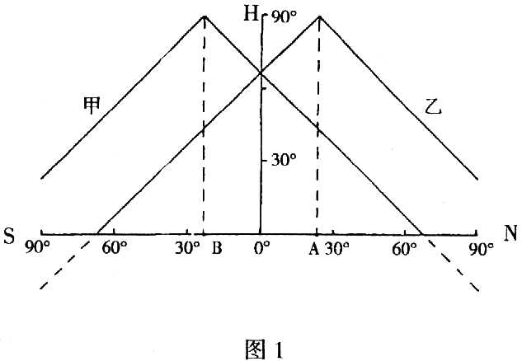
A．折线乙表示阳光直射B点时正午太阳高度随纬度变化的规律
B．当太阳直射A纬度时，AB之间地区的正午太阳高度达一年中最大值
C．太阳直射点由赤道向B点移动过程中，北半球正午太阳高度逐渐降低
D．太阳直射点由A点向B点移动的过程中，北纬10°的正午太阳高度逐渐变小

3．下列地理现象与洋流关系密切的是
A．一月西欧沿海地区等温线分布大致呈南北走向
B．马达加斯加岛东西两侧气候类型不同
C．智利南部的年降水量远大于西欧平原
D．红海盐度高达4％

4．有关世界主要国家的叙述正确的是
A．印度的国土面积及耕地面积均居亚洲第二位
B．俄罗斯的经济重心和自然资源主要分布区均在乌拉尔山以西
C．美国农业专业化地带的形成是以自然条件和市场为基础的
D．巴西的人口密集区随巴西利亚的建立而转移到内陆高原
2003年2月，首钢集团宣布在大规模压缩减少北京厂区钢产量的同时，将在河北迁安投资建设一座年产量200万吨的炼钢厂。据此回答5—6题。

5．首钢集团大规模压缩减少北京厂区的钢产量，对北京环境的好处是
A．压缩企业用地规模，平抑北京土地价格不断上涨的趋势
B．降低生产性耗水，彻底解决北京地区水资源紧张的矛盾
C．减少大气污染物的排放，推动北京地区环境质量的进一步改善
D．减少生产中的运输成本，提高企业的经济效益，增加地方财政税收

6．首钢集团将新厂建在河北迁安的主要原因是
A．更加方便钢材出口
B．进一步降低劳动力费用
C．新厂区的环境优美洁净
D．接近原料产地

下表为我国某地区气候统计资料，结合此表回答7一8题。

年日照时数（小时） | 1700—2000
年平均气温（℃） | 14.5—22
年降水量（毫米） | 1000—2000

7．与该表气候特征相符的地区是
A．东北平原B．华北平原
C．江南丘陵D．四川盆地

8．关于该区农业资源优势的叙述正确的是
A．季风活动使其水、热配合较好，是我国热带经济作物的主要产区
B．水热资源丰富，适宜种植亚热带水果、茶树等经济林木
C．水热资源丰富，适宜大面积种植水稻
D．土壤肥沃，富含矿物质，为高产土壤之一

9．据研究，5000年前撒哈拉地区主要为草原环境，现在则成为世界最大的沙漠，近50多年来撒哈拉沙漠扩大了$1\text{.}0×{\text{10}}^{6}$平方千米，目前沙漠面积每年仍以6千米的速度向南部草原扩展，其直接原因是
①人口问题②对植被的破坏③政治动荡④旱灾频繁
A．①② B．③④
C．①③ D．②④
读图2“我国西南部分地区7月等温线分布图”，回答10一11题。

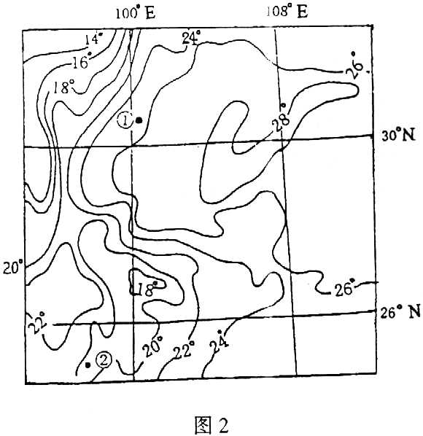

10．造成①地和②地气温差异的主要原因是
A．纬度差异B．海陆分布
C．地势高低D．环流形势

11．有关该地区社会经济发展的叙述正确的是
A．应充分发挥该区沿江、沿边的区位优势，加强交通建设
B．目前本区已初步形成以钢铁、煤炭、石化等重工业为主体的工业体系
C．该地区跨越我国地势的第二、三级阶梯，水能资源丰富
D．该地区将成为我国重要的高科技工业区

文化传播是一个双向过程，我国古代与亚洲各国有着频繁的联系，对于各自的文化都有深刻的影响，结合中国古代历史，回答12～14题。
12．见于历史记载的我国官方与波斯湾地区最早的直接往来发生于
A．东汉B．西晋
C．唐朝D．南宋

13．与西亚地区的交流对于我国古代经济文化的影响主要表现在
①丰富了古代人民文化艺术生活②促进了我国四大发明的形成
②发展了对外贸易，丰富了物产④在我国形成了一个新的民族
A．①②③ B．①②④
C．①③④ D．②③④

14．以下关于中国古代历史上与印度交往的叙述，不正确的是
A．佛教在唐朝时开始由天竺传入中国
B．唐朝时印度的制糖技术传入中国
C．玄奘翻译佛经保存了印度的古代文化资料
D．郑和下西洋曾经到达过印度半岛

近现代资本主义政治制度的发展，对于世界历史有重要影响。结合有关史实，回答15～19题。
15．在启蒙运动中，卢梭主张建立资产阶级的共和制度。与其他启蒙思想家不同，卢梭进一步提出了
A．天赋人权和权利平等B．权力的制约与平衡
C．政治民主和个人自由D．国家主权属于人民

16．在资本主义国家中，内阁行使行政权力，最先提出和建立内阁制度是在
A．文艺复兴运动期间B．英国资产阶级革命后
C．美国独立战争期间D．法国资产阶级革命后

17．17～18世纪，欧美的主要资本主义国家先后进行了资产阶级革命。各国资产阶级革命过程中普遍具有的本质特征是
A．推翻了君主制度 B．彻底解决土地问题
C．向法治化国家过渡 D．建立民主共和制度

18．中国近代历史上，在追求经济现代化的同时，也经历了一个政治现代化的过程。要求政治现代化的主张最早出现于
A．鸦片战争之后的新思潮
B．早期维新思想的主张
C．戊戌变法中的《定国是诏》
D．同盟会的革命纲领

19．法西斯主义产生于资本主义制度中，它与正统的资本主义政治制度的不同主要体现在
①实行“一党专政”②抛弃了议会民主制
③对外争夺殖民地④强化思想文化控制
A．①②③ B．①③④
C．①②④ D．②③④

殖民体系的兴衰和资本主义世界体系的形成发展，是世界近现代历史的重要内容。结合有关史实，回答20～23题。

20．新航路开辟后，早期殖民活动出现。以下各项，正确说明了殖民活动对于资本主义发展促进作用的是
①推动了西方资本原始积累的过程②加速了西欧封建主阶级的衰落
③造成了商路和贸易中心的变化④为手工工场提供大量的劳动力
A．①②③ B．①②④
C．①③④ D．②③④

21．工业革命促进了资本主义世界体系的形成，其主要表现是
①密切了世界各地的联系②将先进的生产方式传播到世界各地
③冲击了旧思想和旧制度④使殖民地半殖民地国家成为西方的附庸
A．①② B．③④
C．①②④ D．①②③④

22．第二次世界大战以后，民族解放运动成为不可抗拒的历史潮流。但是西方殖民国家的一些做法却给部分地区的矛盾冲突埋下了种子。下列地区，典型地反映了这种情况的是
A．拉丁美洲地区 B．已勒斯坦地区
C．印度尼西亚 D．阿尔及利亚

23．联合国开发计划署1999年度《人类发展报告》指出：“迄今为止的全球化是不平衡的，它加深了穷国和富国、穷人和富人的鸿沟。”我国学者认为：“西方是经济全球化最大的赢家，第三世界却可悲地扮演着输家的角色。”发展中国家在参与经济全球化的过程中受到主要按西方国家意志制定的国际规则和国际惯例的影响和制约。但是，发展中国家无法选择逃避，毕竟全球化能够提供发展的机遇。以下各项，对于上述材料认识不正确的是
A．经济全球化的过程是西方主导的
B．发展中国家面临日益严重的挑战
C．旧的国际秩序不利于发展中国家
D．发展中国家应该回避全球化过程

2003年3月15日，中国消费者协会公布，五年来，消费者对商品房广告的投诉不断上升，2002年陡然上升了177．5％。突出表现为三个方面：第一是在语言表述和图标上缩短房产项目与市中心的实际距离；第二以“低起价”做诱饵；第三配套设施宣传严重失实，实际上有的所需资金尚未落实，有的规划根本未获批准。据此回答24一26题。

24．房地产商这种做法显然违反了市场交易中_________原则。
①消费者的知情②自愿③诚实守信④公平
A．①③④ B．②③④
C．③④ D．①②

25．房地产商这样做，直接侵害了消费者的
A．安全权 B．平等权
C．自主选择权 D．公平交易权

26．中国消费者协会公布这一调查结果表明
A．必须整顿规范市场经济秩序，反对不正当竞争
B．消费者协会是维护消费者合法权益的国家机关
C．在市场经济中，市场的调节具有盲目性、滞后性
D．消协运用行政手段对此行为曝光，目的在于保护消费者的合法权益

为了适应经济全球化和加入世界贸易组织的新形势，我国国有企业开展跨国生产和经营，逐步形成了一批如“中国石油”等中国式的跨国公司。据此回答27一29题。
27．从经济常识分析，国有企业开展跨国生产和经营，是__________的具体体现。
A．建立外部监督机制，防止国有资产的流失
B．实现股份制改造
C．建立现代企业制度
D．实施“走出去”战略

28．从哲学角度分析，中国式跨国公司的出现体现了
A．必须打破常规，进行逆向思维
B．前进性与曲折性相统一
C．两点论与重点论相统一
D．抓住机遇，促进发展

29．从政治常识分析，国有企业开展跨国生产和经营
A．是适应多极化趋势，维护世界和平与发展的具体措施
B．是增强综合国力，巩固我国社会主义制度的战略措施
C．是增强自力更生能力，发展民族经济的重要措施
D．有利于完善社会主义市场经济体制

加强和改进党的建设，坚决反对和防止腐败，是全党一项重大的政治任务。每个共产党员都要严格要求自己。据此回答30一31题。

30．优秀的共产党员北京积水潭医院手外科的韦加宁医生，从医40多年，实施各种手术5万多例，为数万患者送去健康。他把医术当艺术，把工作当乐趣，视病人如亲人，拒收红包，在身患绝症的情况下，仍坚持画完一本手外科图谱，留给后人使用。他获得了全国卫生系统最高奖——白求恩奖章。他的先进事迹说明
①人生真正的价值在于对社会的奉献
②人生价值是在个人与他人、个人与社会的关系中体现出来的
③人生价值是自我价值与社会价值的统一
④在个人对社会的贡献中，精神贡献比物质贡献更重要
A．① B．①②
C．①②③ D．①②③④

31．相反，党内个别领导干部放松对自我的要求，从而走向犯罪道路。一个腐败分子在他的忏悔录中说：我犯罪的最根本的问题，是放松主观世界的改造。他的话给我们的哲学启示是
A．放松主观世界的改造就会导致犯罪
B．要在实践的基础上自觉地改造主观世界
C．要防微杜渐，把坏思想、坏习气、坏作风消灭在萌芽状态
D．世界观、价值观、人生观对人生有正确的导向作用

32．台湾作家林清玄写了一首禅诗：白鹭立雪，愚人看鹭，聪明见雪，智者观白。这首诗蕴涵的哲理是
①不同的人对同一事物有不同的看法
②人的意识具有能动性
③认识有正确和错误之分
④不同意识对事物所起的作用不同
A．①②③ B．②③④
C．①③④ D．①②

33．中国人民大学宪法学某教授说：当人大代表，首先是职责，从法律上讲，他们是国家权力机关的组成人员。这表明人大代表
A．代表人民的利益和意志，行使提案权、质询权、决定权等
B．是享有宪法赋予的特有的权利和义务的特殊公民
C．是国家权力的直接执行者，依法行使国家权力
D．是由直接选举或间接选举产生的

市第一中级人民法院率先在“首都之窗”网站上公布了“举报市第一中级法院违法、违纪民事审判人员须知”，将该院的法官和审判人员置于更加透明的公众监督之下，当事人可以用电子邮件、电话等各种方式进行举报。据此回答34一35题。

34．市第一中级人民法院公布“须知”，将该院的法官和审判人员置于更加透明的公众监督之下，这说明
A．党和国家认真进行党风廉政建设
B．依法治国需要人民群众监督
C．依法治国的主体是国家机关
D．监督权是我国公民的基本政治权利

35．市第一中级人民法院的这一举措，从根本上讲，是由
A．依法治国的基本方略决定的
B．我国的国家职能决定的
C．社会主义民主的本质决定的
D．反腐倡廉的斗争决定的

第Ⅱ卷（非选择题，共160分）
二、非选择题。本大题共5小题，共160分。
36．读下列两地区图（图3），分析回答有关问题：（25分）

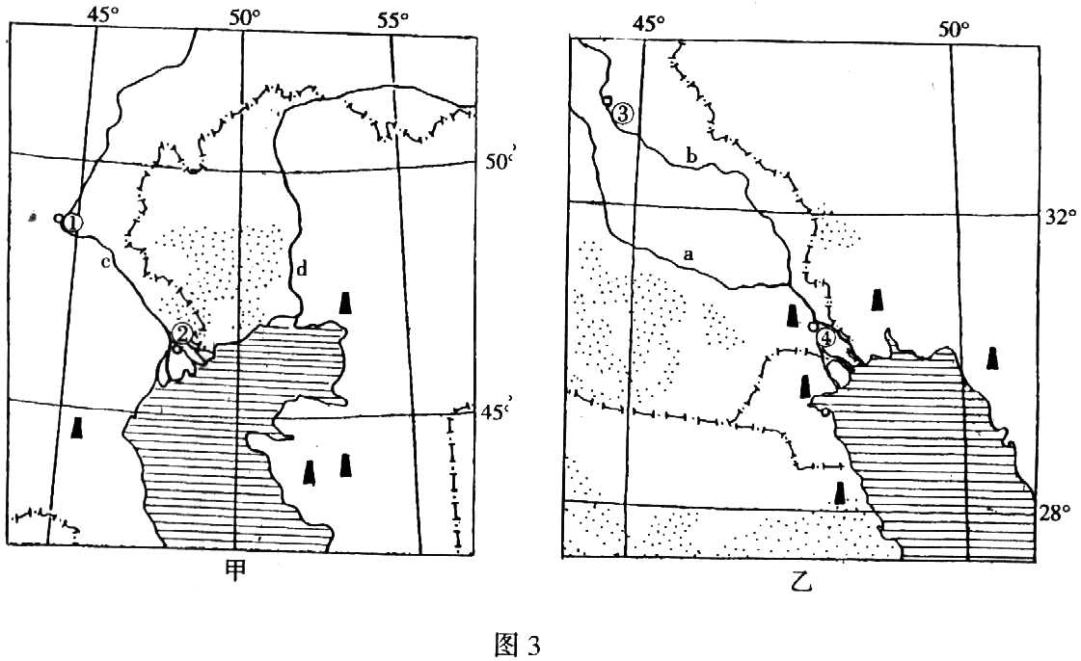

（1）甲、乙两地的气候类型分别是：甲________气候，乙________气候。两地气候形成的原因分别是：甲地________________________________，乙地________________________________________。（8分）
（2）图中a、b、c、d四条河流中，a河流属于________（外、内）流河。c河流的名称是________________。（4分）
（3）两地农业发展中，共同的优势自然条件是：（从地形、气候、水源、土壤等方面分析）
________________________________________
________________________________________
________________________________________。（6分）

（4）城市①——②与城市③——④相比，实际直线距离较远的是________。（2分）
（5）乙地向北美地区输出石油的主要运输方式应当是________________。有关该地区由于石油泄漏引发的环境问题，叙述正确的是________________（选择填空）。（5分）
A．造成水体富营养化
B．引起水体放射性污染
C．引起水体盐度异常增高
D．造成附近水域水生生物大量死亡

37．儒家思想长期以来作为我国正统的意识形态，对于我国历史的发展产生了巨大的影响。另外，在历史发展的不同时期，儒家思想也历经沧桑。
阅读以下材料，结合所学的知识回答问题。（35分）
材料一[汉武帝]和他的近臣将所谓“儒术”扩展之后又延长，以至包括了有利于中央集权官僚政治所必需的种种理论与实践的步骤。孔子所提倡的自身之约束，待人之宽厚，人本主义之精神，家人亲族的团结和礼仪上之周到等等全部构成官僚集团行动上的规范。孟子所倡导的人民生计与国本攸关也毫无疑问地被尊重。
——黄仁宇《中国大历史》

材料二 至于三纲五常，为中国之大教，足下谓西夷无之矣，然考之则不然。东西律例，以法为宗。今按法国律例，民律第三百七十一条云：“凡一切子女，无论其人何等年岁，须于其父母有恭敬孝顺之心。”……第二百一十三条云：“凡为妇者，应为其夫者所管属。”
一康有为《与朱一新论学书》

材料三 新文化运动的倡导者们认为，中国所以危亡，民主和科学所以不能实现，是由于封建伦理道德的严重束缚所致。陈独秀尖锐地指出：以孔子学说为代表的封建伦理道德，阻碍了中国人民觉醒和社会进步。李大钊发表文章指出，孔子是“数千年前之残骸枯骨”、“历代帝王专制之护符”、“保护君主政治之偶像”。……对于不合时宜的旧道德，“虽冒毁圣非法之名，亦所不恤矣”。
一马尚斌等编《中国近代史教程》

材料四 放眼将来，具有儒家特色的现代性，在东亚出现的可能性极大。其实，“东亚现代性”虽然深受西欧和美国的影响，但却不只是西方发展模式的翻版而已，[东亚各国]都和传统有血肉相连的关系。在塑造东亚传统起过决定性作用长达数世纪的儒家可发挥积极的作用。
一杜维明《儒学创新的契机》
（1）依据材料一，分析儒家思想对于封建统治的作用。结合所学历史知识，说明儒家思想在封建社会中的地位。（12分）
（2）依据材料二和所学知识，分析资产阶级维新派对于儒家思想的态度。（6分）
（3）依据材料三，说明随着资产阶级革命和共和运动的深入，新文化运动倡导者是如何认识和评价儒家思想的。（9分）
（4）材料四如何认识儒家传统在东亚现代化进程中的作用？你如何看待这种观点？（8分）

38．材料一党的十六大报告指出：经过全党和全国各族人民的共同努力，人民生活总体上达到小康水平。我们要在本世纪头二十年，集中力量，全面建设惠及十几亿人口的更高水平的小康社会。在谈到如何全面建设小康社会时又指出：统筹城乡经济社会发展，建设现代农业，发展农村经济，是全面建设小康社会的重中之重。

材料二“吃饱了何处挣钱花，一亩地怎么奔小康？”这曾是农村人口占80%的河南信阳人温饱之后的难题。然而，信阳人大胆实践，围绕“非农化”大做文章，一靠劳务输出，二靠围农兴工，发展小城镇，走出一条全面建设小康的新路。据统计，信阳外出务工人员167万，每年汇回大量资金；在政府的支持下，他们依托优势资源发展农产品加工业，使产业结构调整步伐加快，当地纷纷建起了“老板街”、“创业园”，小城镇居民增加，到2001年，信阳县城以下的小城镇达198个，吸纳农村劳动力10．2万人，信阳市政府加快了小城镇发展步伐，带动了农村非农化，促进了全市的经济社会发展。

阅读上述材料，结合所学知识回答问题。（35分）
（1）结合材料一，运用政治常识，分析“人民生活总体达到小康水平”的主要原因及提出“全面建设小康社会”奋斗目标的意义。（10分）
（2）从唯物辩证法的角度，谈谈你对“统筹城乡经济社会发展，建设现代农业，发展农村经济，增加农民收入，是全面建设小康社会的重中之重”的道理。（15分）
（3）结合材料二，运用经济常识，谈谈应如何发展农村经济，增加农民收入？（10分）

39．我国东北地区幅员辽阔，风光秀美，土壤肥沃，蕴藏着丰富的资源。保卫、开发和利用好这块宝地，历来为我国政府所重视。结合所学文科知识，回答下列问题。（32分）
（1）在古代历史上，我国中央政府对黑龙江流域的管辖开始于何时？清朝前期，我国是如何抗击俄国对东北的侵略，维护国家统一的？（10分）
（2）三江平原主要是由________江、________江、________江冲积而成。（3分）该平原是我国沼泽分布率最高的地区之一，沼泽分布率达20％。试分析其形成的自然原因。（6分）

（3）解放以来当地长期进行大规模的农业开垦，但2000年国务院却下令停止围垦，并逐步实行退耕还湿，其主要目的是________（选择填空）。（3分）
①保护湿地的生态系统和生物多样性
②恢复湿地具有的蓄水和调节气候、河川径流的功能
③利于收集沼气建立能源基地
④抬高地下水位，防止土壤次生盐碱化
A．①④ B．①②
C．②③ D．②④

（4）五十年代，为了共和国的生存，我国决定开发北大荒，北大荒变为北大仓，为国民经济发展做出了贡献。与此同时，由于长期的排水、开垦和捕猎，北大荒环境与生态问题凸现，影响了人民的生产和生活。现在，已下令停止围垦。
结合上述材料，分析其中体现的哲学道理。（10分）

40．世界近现代经济发展史表明，没有大工业做支撑，就难以实现国家的富强，工业化是现代化的必由之路。结合所学文科知识，回答下列问题。（33分）
（1）新中国建立以后，我国工业化走过了曲折的发展道路。运用所学历史知识，简要说明其失误与成就。（12分）

建国后，我国的工业布局在立足于沿海发展的基础上，大力发展内地工业。由于各种因素造成我国东部和西部工业发展还存在巨大差异。回答下列问题：
（2）西部地区发展的工业多为________（选择填空）。（3分）
①原料指向型工业②技术指向型工业③市场指向型工业
④动力指向型工业⑤廉价劳动力指向型工业
A．①②③ B．①④⑤
C．③④⑤ D．②③④

（3）从地理学科角度简述东部沿海地区发展高新技术产业的优势。（6分）
（4）入世后，我国传统行业面临日趋激烈的市场竞争。某市率先改造纺织行业，投资建起了纺织制版中心，引进国际上先进的电脑模拟仿真系统用于新产品开发，新产品上市从过去需要20多天缩短为3天，降低了成本，提高了产品竞争力。在高污染的造纸、钢铁、化工等行业引进先进的治污设备，治理污染的技术和能力大大提高。同时，对传统行业的改造促进了以电子信息技术为代表的高新技术产业的发展。
结合材料，运用经济常识，谈谈该市是如何走新型工业化道路的？（12分）

高三文科综合能力测试第二学期期末练习
参考答案及评分标准
2003．5

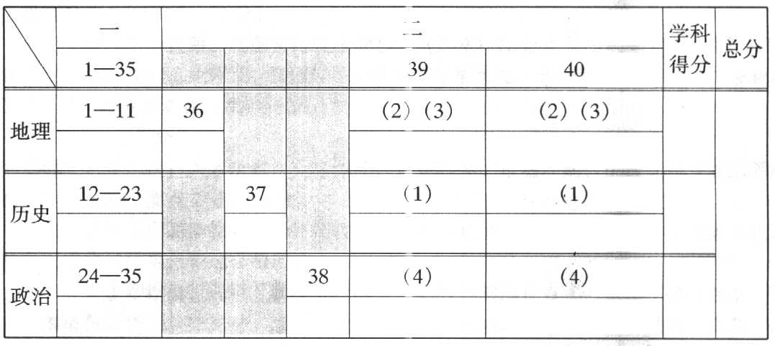

说明：
1．请地理、历史、政治三科教师按照上表提示的试题分布分别流水阅卷。
2．试卷满分为300分。其中地理90分，历史105分，政治105分。
3．请三科教师共同协商备课，作好试卷讲评工作。

第Ⅰ卷（选择题 共140分）
一、选择题
1．B2．C3．A4．C5．C6．D7．C8．B9．D10．C11．Al2．A13．C
14．A15．D16．B17．C18．B19．C20．A21．D22．B23．D24．C25．D26．A
27．D28．D29．B30．C31．B32．D33．C34．B35．C

第Ⅱ卷（非选择题 共160分）
二、非选择题
36．（1）温带大陆性气候（2分）；热带沙漠气候（2分）；深居大陆内部（2分）；终年受副热带高气压带控制（2分）
（2）外（2分）；伏尔加河（2分）
（3）地势低平，土层深厚（为冲积平原）（2分）；光照充足（光热条件较好）（2分）；
有河水灌溉（有灌溉水源）；（2分）
（4）③——④（2分）
（5）海上运输（2分）D（3分）

37．（1）作用：有利于加强中央集权；构成了官僚集团的行为规范；使封建政府关注百姓的生计。地位：自汉武帝以后，儒家思想成为封建社会的统治思想。（12分）
（2）维新派认为儒家思想所提倡的“三纲五常”与西方的法律精神是一致的。说明维新派把西方资本主义政治学说与中国传统儒家思想相结合宣传维新变法。（6分）
（3）儒家伦理道德阻碍了民主科学的实现。儒家思想维护君主专制制度。必须摧毁儒家旧道德。（9分）
（4）东亚现代化进程不是照搬西方模式。儒家传统在现代化进程中仍然可以发挥积极作用。（4分）
评价：学生无论对此观点持肯定或否定态度，只要言之有理，自圆其说，即酌情给分。（4分）

38．（1）中国共产党是我国社会主义事业的领导核心（或中国共产党的正确领导），（2分）代表人民的利益制定了正确的路线、方针和政策，保证了现代化建设的社会主义方向；（2分）为现代化建设创造稳定的社会环境；（1分）调动亿万人民群众的积极性，共同努力，使人民生活总体达到小康。（l分）
全面建设小康社会是强国富民和实现中华民族伟大复兴的必然要求；（2分）是巩固党的执政地位、体现社会主义制度优越性的客观需要，对我国的现代化建设起巨大的推动作用。（2分）
（2）要用联系的观点看问题（或整体和部分的关系）。（2分）没有农民的小康和农村的现代化，就没有全国人民的小康和国家的现代化，所以发展农村经济是全面建设小康社会的重中之重。（3分）
没有创新就没有发展，要坚持创新精神。（2分）解决“三农”问题必须统筹城乡社会经济发展，站在国民经济的全局考虑问题，这与过去就农业论农业，就农村谈农村是个创新与发展。（3分）
要善于抓主要矛盾。（2分）农业是国民经济的基础，“三农”问题直接关系到国民经济的全局，因此必须把全面建设小康社会的工作重点放在农村。（3分）
（3）推进农业和农村经济结构调整和农业产业化经营；（4分）调整农村就业结构，加快城镇化进程，是转移农村剩余劳动力，农民增收致富的必由之路；（3分）政府要加大对农业的投入和支持，统筹城乡社会经济发展。（3分）

39．（1）唐朝。（3分）
清军入关时，沙俄强占了尼布楚、雅克萨等地。（1分）康熙帝命令清军两次反击侵占雅克萨的沙俄军队，取得胜利。（3分）经过平等协商，中俄两国签订了《尼布楚条约》，肯定了黑龙江、乌苏里江流域包括库页岛在内的广大地区都是中国领土。（3分）
（2）黑龙江（l分）松花江（l分）乌苏里江（1分）
纬度较高，气温低，蒸发弱；地势低平，排水不畅；有广泛的冻土分布；水系发达，有凌汛现象（答出其中两项即可，酌情给分）（6分）
（3）B（3分）
（4）体现了一切从实际出发，实事求是。当初的开发和今天的停止围垦都是从客观实际出发的结果。（2分）体现了用发展的观点看问题。客观现实发生了变化，决策也要随之发生变化。（2分）体现了实践是认识的来源和动力。随着实践的发展，实践提出了新问题，推动了人们认识的发展。（3分）价值观是一种社会意识，是社会存在的反映，随着社会存在的变化而变化。随着社会现实的变化，人们的需要、利益发生变化，价值观也发生改变。在当代，必须树立正确的生态价值观。（3分）

（评分说明：在唯物论部分用其他哲理答，言之有理，可酌情给分，但总分不得超过2分，在辩证法部分用其他哲理答，言之有理，可酌情给分，但总分不得超过2分。）
40．（1）1953年，我国开始执行“一五”计划，基本任务是集中力量发展重工业，初步建立我国工业化的基础。（2分）1957年，“一五”计划全面超额完成，为社会主义工业化奠定了初步基础。（2分）
1958年，“大跃进”运动造成国民经济比例严重失调。（2分）“文化大革命”严重阻碍了我国的工业化进程。（2分）
十一届三中全会后，我国实行改革开放，（2分）社会主义建设取得举世瞩目的成就，建立了门类齐全的工业体系。（2分）（乡镇企业异军突起，为促进工业化开辟一条新路。加2分，本问总分不能超过12分）
（2）B（3分）
（3）知识先进；人才众多；交通便利；资金雄厚；市场广阔；位置优越（答出其中三个要点即可，每个要点2分）（6分）
（4）该市运用高新技术改造传统行业，以信息化带动工业化，以工业化促进信息化，形成了工业化和信息化相结合的新模式。（4分）
该市引进新设备，采用了新技术、新工艺的集约型增长方式，提高了经济效益。（4分）
该市在发展工业的同时，减少了污染，保护了环境。处理好了经济发展与资源、环境之间的关系。（4分）

